Д Е Й С Т В И Я П Р И П О Ж А Р Е
Сохранять спокойствие!
 | Сообщить по телефону  ___________ |  |  |  |  | - Адрес объекта  - Место возникновения пожара  - Свою фамилию
 |  | Эвакуировать людей |  | 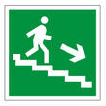 | - Ориентироваться по знакам направления движения  - Взять с собой пострадавших
 |  | По возможности принять меры по тушению пожара |  | 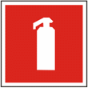 | - Использовать средства противопожарной защиты  - При необходимости обесточить помещение

ТЕЛЕФОН НАПРАВЛЕНИЕ ОГНЕТУШИТЕЛЬ
ДВИЖЕНИЯ

Зав.кабинетом Прутян В.М.

